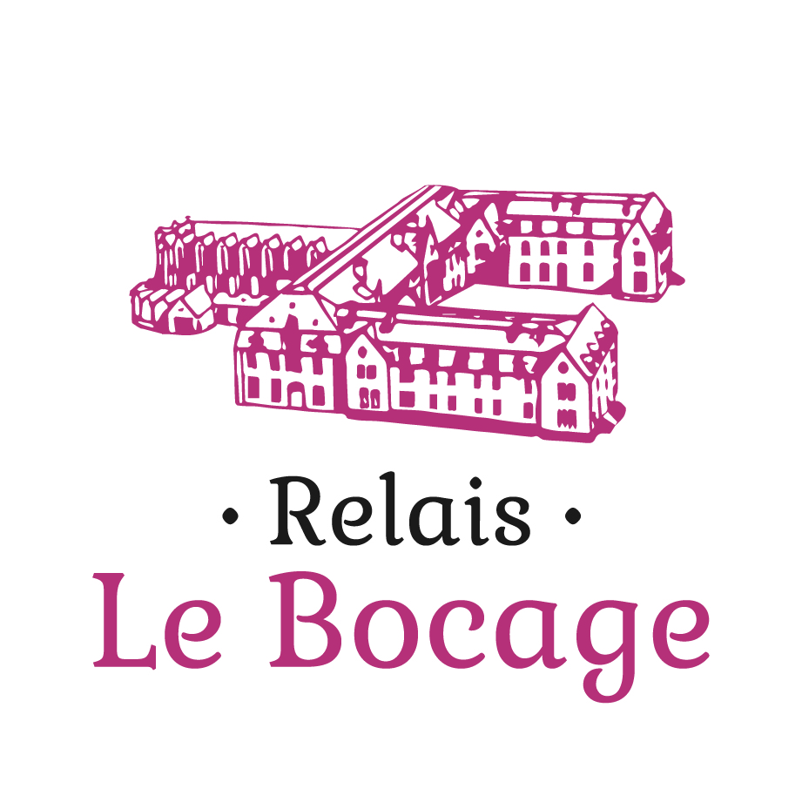

L’hôtellerie des Missionnaires Oblats de Marie Immaculée, vous accueille toute l’année dans un cadre verdoyant avec son parc arboré de 12 ha.

Situé au pied du Sanctuaire Marial, notre établissement vous offre la possibilité de venir faire un pèlerinage, une retraite, un temps spirituel au calme, ou même d’y organiser un évènement de famille.
Avec plus de 200 couchages, ses 8 salles de réunion, son restaurant modulable pouvant aller jusqu’à 500 couverts et sa chapelle des Missions, le Relais le Bocage est un espace privilégié pour se poser, se reposer, se retrouver.

Que vous soyez individuel ou groupe, pour un déjeuner, une journée, un week-end, une semaine ou plus, notre équipe est à votre écoute et s’adapte en fonction de vos besoins pour faire de votre séjour un souvenir inoubliable.
Nous espérons vous y accueillir très prochainement.

Information & Réservation : 02 43 30 26 00 / relais.bocage@wanadoo.fr

Relais le Bocage
Hôtellerie des Missionnaires Oblats de Marie Immaculée
2 rue de Mausson – 53220 PONTMAIN
Tél. : 02 43 30 26 00 – E-mail. : relais.bocage@wanadoo.fr
Site internet : www.relaislebocage.com

